RJ25适配器
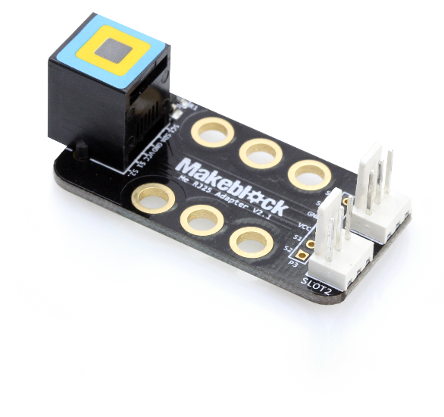

1、概 述
RJ25适配器将标准的RJ25 接口转换为六个引脚（分别为VCC,GND,S1，S2，SDA,SCL），方便从MakeBlock接口引出来以兼容其他厂商的电子模块，例如温度传感器，舵机模块等。本模块需要连接到主板上带有黄或蓝或黑色标识接口。

2、技术规格
- 工作电压：5V DC
- 最大电流：3A
- 模块尺寸：51 x 24 x 18 mm (长x宽x高)

3、功能特性
- 红色LED为电源指示灯
- 含有I2C接口和两个数字/模拟接口
- 可以连接其他厂商的电子模块
- 模块的白色区域是与金属梁接触的参考区域；
- 支持Arduino IDE编程, 并且提供运行库来简化编程；
- 支持mBlock图形化编程，适合全年龄用户；
- 使用RJ25接口连线方便；
- 模块化安装，兼容乐高系列；

4、引脚定义
RJ25适配器模块有六个针脚的接头,每个针脚的功能如下表
序号 | 针脚 | 介绍
1 | SCL | I2C数据总线
2 | SDA | I2C时钟总线
3 | GND | 接地
4 | VCC | 接电源
5 | S1 | 数字、模拟口
6 | S2 | 数字、模拟口
表 1 6-Pin 接口功能

5、接线方式
- RJ25连接
由于RJ25适配器模块接口含有黑/黄/蓝色标，当使用RJ25接口时，需要连接到主控板上带有黑/黄/蓝色标的接口。以Makeblock Orion为例，可以连接到3 ,4 ,5 ,6，7，8 号接口，如图
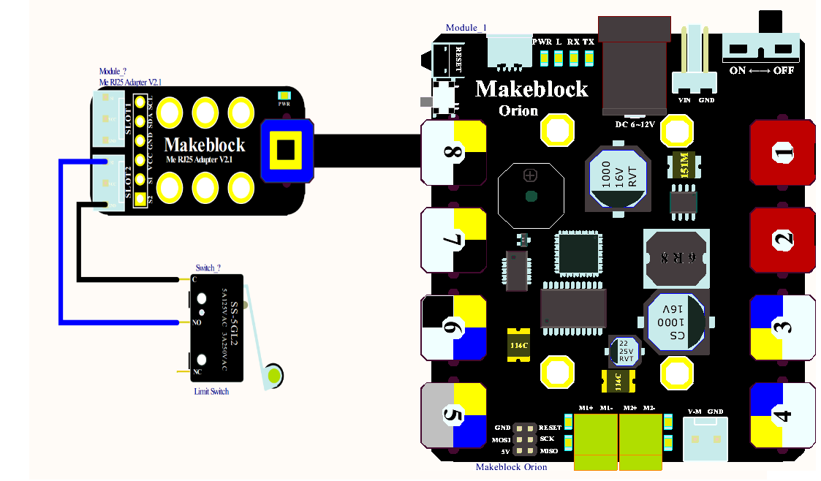
图 1 RJ25适配器 模块与Makeblock Orion连接图

6、编程指南
- Arduino编程
如果使用Arduino编程，需要调用库Makeblock-Library-master 来控制 RJ25适配器。
本程序通过Arduino编程读取Limit Switch状态, 输出结果到 Arduino IDE 串口监视器上。

01  02  03  04  05  06  07  08  09  10  11  12  13  14  15  16  17  18  19  20  21  22  23  24  25  26  27  28  29  30  31  32  33 |  | #include "MeOrion.h"  #include <Wire.h>  #include <SoftwareSerial.h>  MeLimitSwitch limitSwitch(PORT_8);  void setup()  {  Serial.begin(9600);  Serial.println("Start.");  }  void loop()  {  if(limitSwitch.touched() )  {  Serial.println("limitSwitch DOWN");  delay(1);  while(limitSwitch.touched() )  {  }  delay(2);  }  if(!limitSwitch.touched() )  {  Serial.println("limitSwitch UP ");  delay(1);  while(!limitSwitch.touched() )  {  }  delay(2);  }  }
RJ25适配器 函数功能列表
方程 | 功能
MePort(uint8_t port) | 选定接口
bool dRead1() | 从SLOT1读取数字信号
bool dRead2() | 从SLOT2读取数字信号
bool dWrite1() | 从SLOT1写入数字信号
bool dWrite2() | 从SLOT2写入数字信号
bool aRead1() | 从SLOT1读取模拟信号
bool aRead2() | 从SLOT2读取模拟信号
bool aWrite1() | 从SLOT1写入模拟信号
bool aWrite2() | 从SLOT2写入模拟信号

代码功能介绍：读取Limit Switch状态, 输出结果到串口监视器.。上传代码到Makeblock主板点击串口监视器 您将看到运行结果如下：
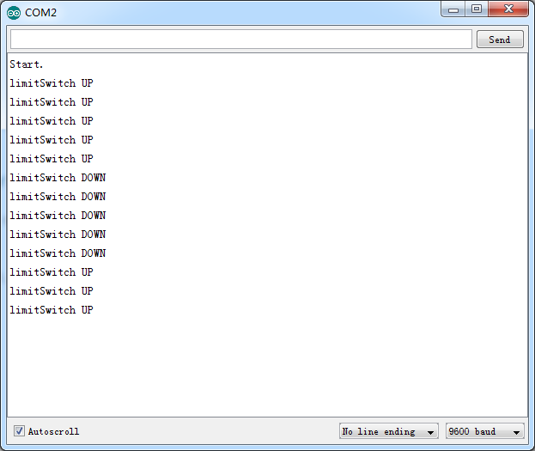

- mBlock编程
RJ25适配器模块支持 mBlock 编程环境. 如下是RJ25适配器控制模块简介：

编程说明 | 介绍
 | 参数： 设定数字接口号码  功能： 读取指定数字接口的值
 | 参数： 设定模拟接口号码  功能： 读取指定模拟接口的值
 | 参数一：设定数字接口号码  参数二：设定数值；  功能： 写入数字接口
 | 参数一：设定模拟接口号码  参数二：设定数值；  功能： 写入模拟信号 (PWM wave)

7、原理解析
本模块将主控板的IO口引出六个，分别为SDA, SCL, GND, VCC, S1，S2。S1，S2口可以用来作数字/模拟的输入输出，SDA为I2C时钟线,SCL为I2C数据线,可以连接支持I2C总线的传感器。例如：将支持I2C协议的温度传感器串联连接在I2C总线上，可以进行组网测温。

8、相关链接
应用案例及原理图：
http://bbs.makeblock.cc/forum-42-1.html

